Индивидуальный проект
Этап 2
Карпова Есения Алексеевна
Содержание

1 Цель работы
Приобретение практических навыков по установке DVWA.

2 Задание
Установить DVWA на дистрибутив Kali Linux.

3 Теоретическое введение
В данной лабораторной работе будет осуществлена установка Damn Vulnerable Web Application (DVWA) на гостевую систему Kali Linux. DVWA представляет собой учебное веб-приложение, созданное для практики в области безопасности веб-приложений. Оно содержит множество преднамеренно внедренных уязвимостей, что делает его идеальным инструментом для изучения и тестирования методов атаки и защиты.
Ключевыми уязвимостями, которые содержатся в DVWA, являются: брутфорс – метод подбора паролей с целью демонстрации слабости пользователей; выполнение команд (инъекции) – доступ к командной строке операционной системы через веб-приложение; межсайтовая подделка запроса (CSRF) – уязвимость, позволяющая изменить настройки пользователей без их ведома; внедрение файлов – возможность загрузки несанкционированных файлов на сервер; SQL-инъекция – позволяющая внедрять SQL-запросы в поля ввода; небезопасная выгрузка файлов – открытие возможности для загрузки вредоносных файлов; межсайтовый скриптинг (XSS) – внедрение пользовательских скриптов в приложение; а также другие уязвимости, такие как раскрытие полных путей и обход аутентификации.
DVWA предлагает три уровня безопасности, которые позволяют пользователю на практике увидеть, как уязвимости могут быть использованы в реальных сценариях. На уровне “Невозможный” происходит демонстрация безопасного кода и позволяет сравнить его с уязвимым. Уровень “Высокий” представляет собой комбинацию более сложных безопасных и небезопасных практик, где уязвимости ограничены. Уровень “Средний” показывает примеры плохих практик безопасности и неудачных попыток разработчиков создать безопасное приложение. Наконец, уровень “Низкий” полностью уязвим и предназначен для обучения основам эксплуатации.

4 Выполнение лабораторной работы
Настройка DVWA происходит на нашем локальном хосте, поэтому нужно перейти в директорию /var/www/html (рис. 1).
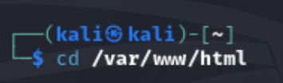
Рис. 1: Директория /var/www/html
Клонирую нужный репозиторий GitHub (рис. 2).
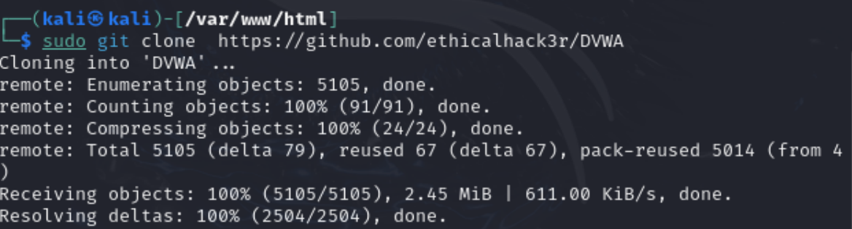
Рис. 2: Клонирование репозитория
Проверяю, что файлы склонировались правильно, далее повышаю права доступа к этой папке до 777 (рис. 3).
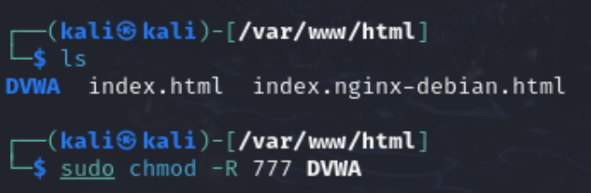
Рис. 3: Изменение прав доступа
Чтобы настроить DVWA, нужно перейти в каталог /dvwa/config, затем проверяю содержимое каталога (рис. 4).
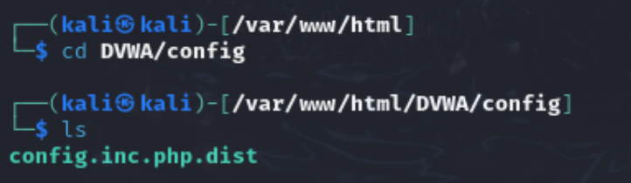
Рис. 4: Перемещение по директориям
Создаем копию файла, используемого для настройки DVWA config.inc.php.dist с именем config.inc.php. Копируем файл, чтобы у нас был запасной вариант, если что-то пойдет не так (рис. 5).
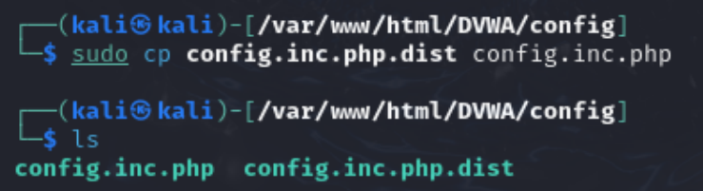
Рис. 5: Создание копии файла
Далее открываю файл в текстовом редакторе (рис. 6).
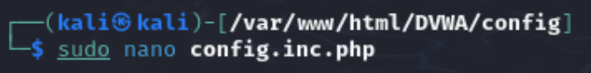
Рис. 6: Открытие файла в редакторе
Изменяю данные об имени пользователя и пароле (рис. 7).
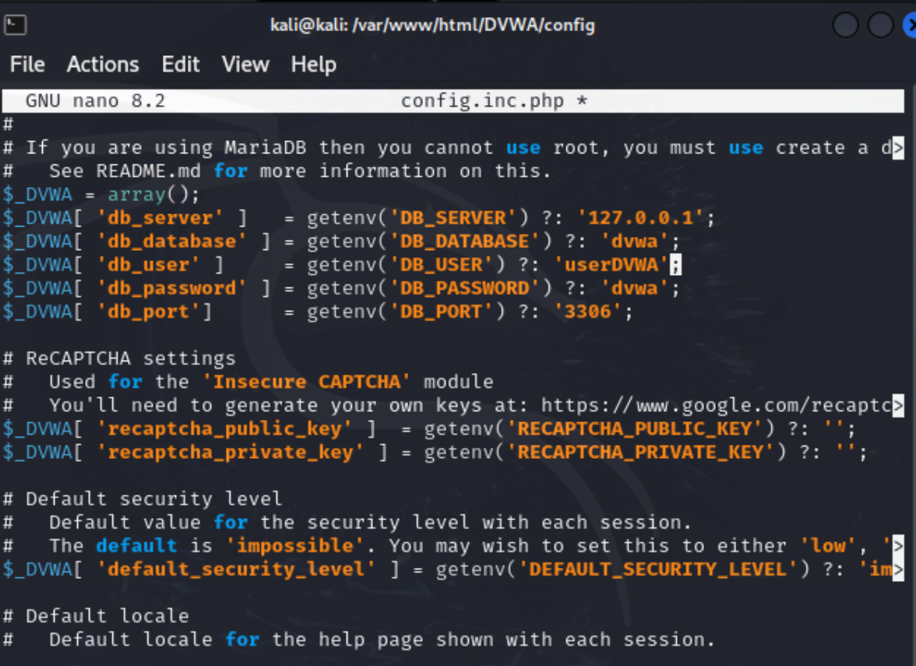
Рис. 7: Редактирование файл
По умолчанию в Kali Linux установлен mysql, поэтому можно его запустить без предварительного скачивания, далее выполняю проверку, запущен ли процесс (рис. 8).
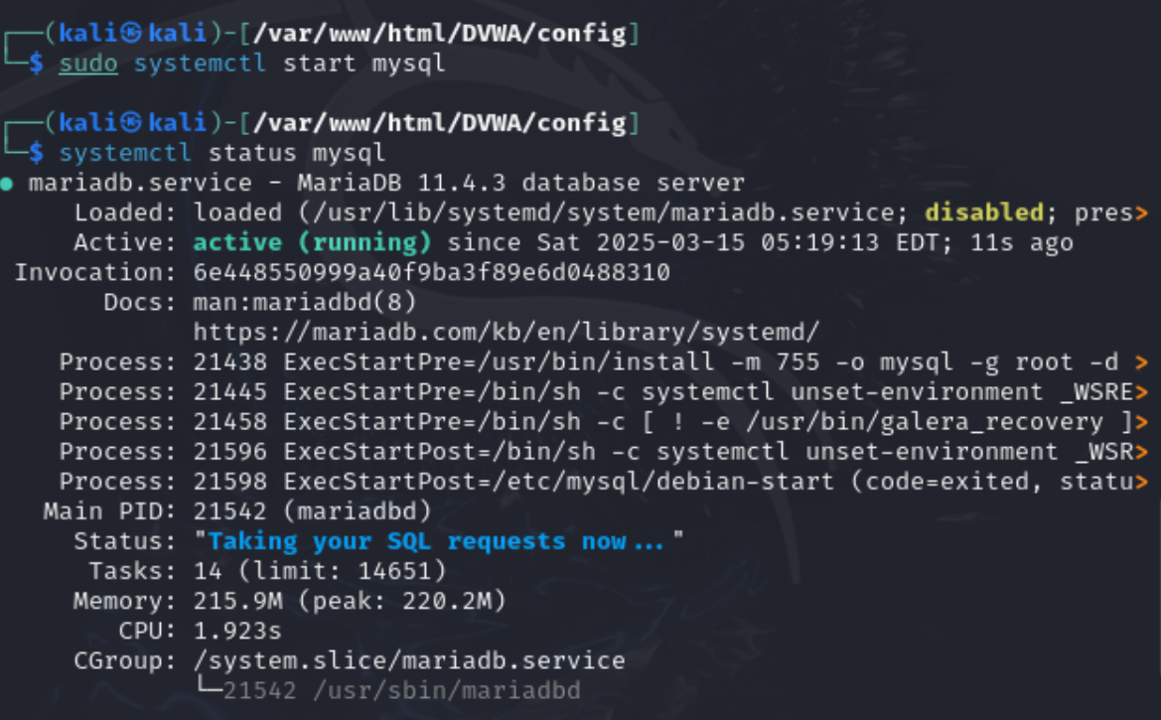
Рис. 8: Запуск mysql
Авторизируюсь в базе данных от имени пользователя root. Появляется командная строка с приглашением “MariaDB”, далее создаем в ней нового пользователя, используя учетные данные из файла config.inc.php. Затем предаставляем привилегии для работы с этой базой данных (рис. 9).
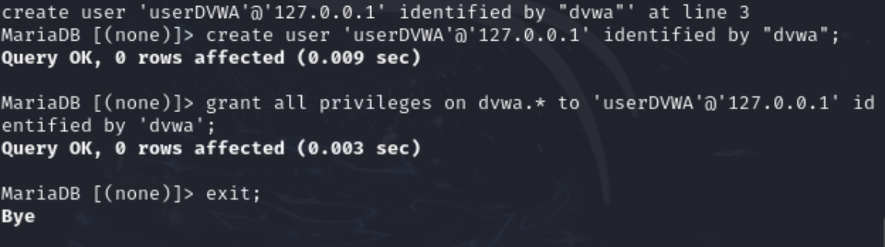
Рис. 9: Авторизация в базе данных
Необходимо настроить сервер apache2, перехожу в соответствующую директорию. В файле php.ini нужно будет изменить один параметр, поэтому открываю файл в текстовом редакторе (рис. 10).
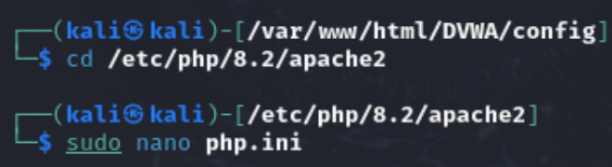
Рис. 10: Открытие файла в текстовом редакторе
В файле параметры allow_url_fopen и allow_url_include должны быть поставлены как On (рис. 11).
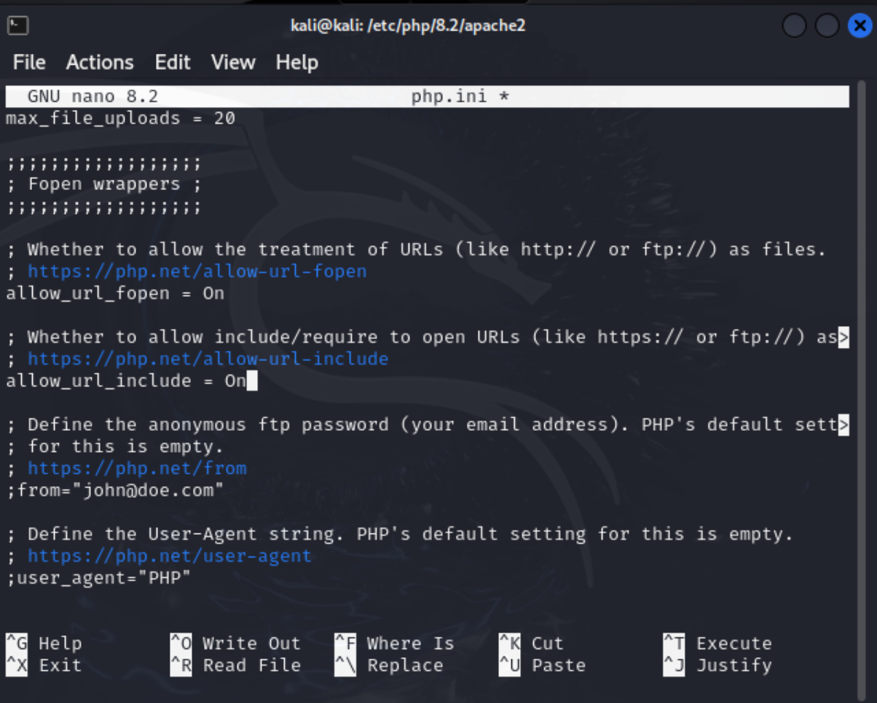
Рис. 11: Редактирование файла
Запускаем службу веб-сервера apache и проверяем, запущена ли служба (рис. 12).
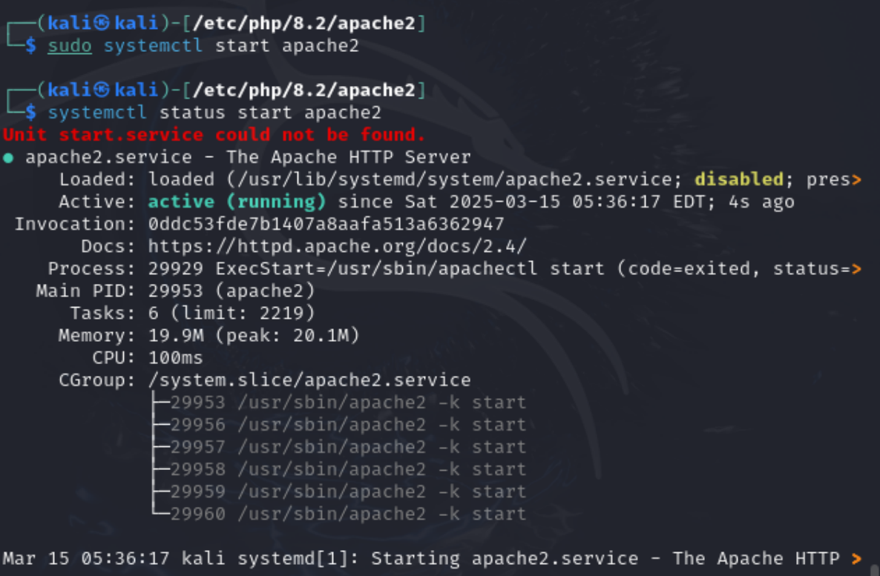
Рис. 12: Запуск apche
Мы настроили DVWA, Apache и базу данных, поэтому открываем браузер и запускаем веб-приложение, введя 127.0.0/DVWA (рис. 13).
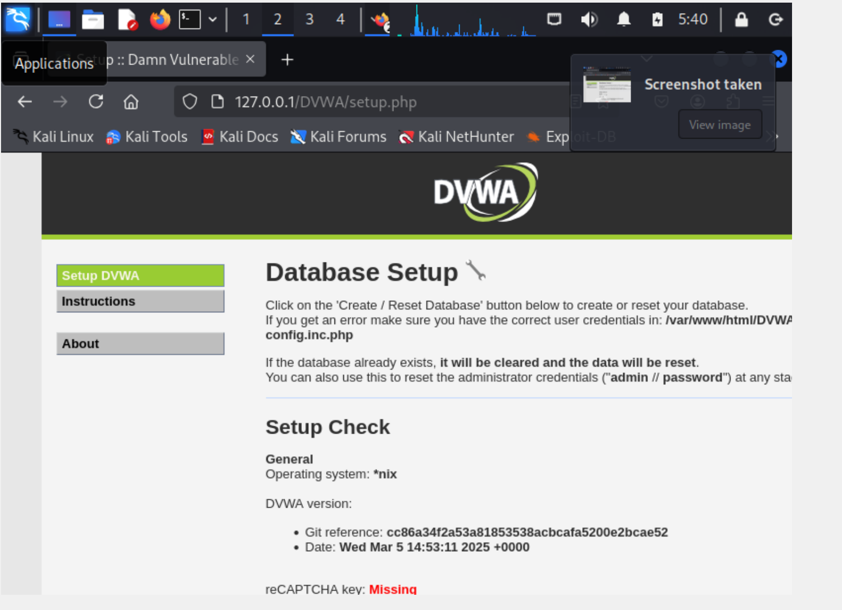
Рис. 13: Запуск веб-приложения
Прокручиваем страницу вниз и нажимем на кнопку create\reset database. Авторизуюсь с помощью предложенных по умолчанию данных. Оказываюсь на домшней странице веб-приложения, на этом установка окончена (рис. 14).
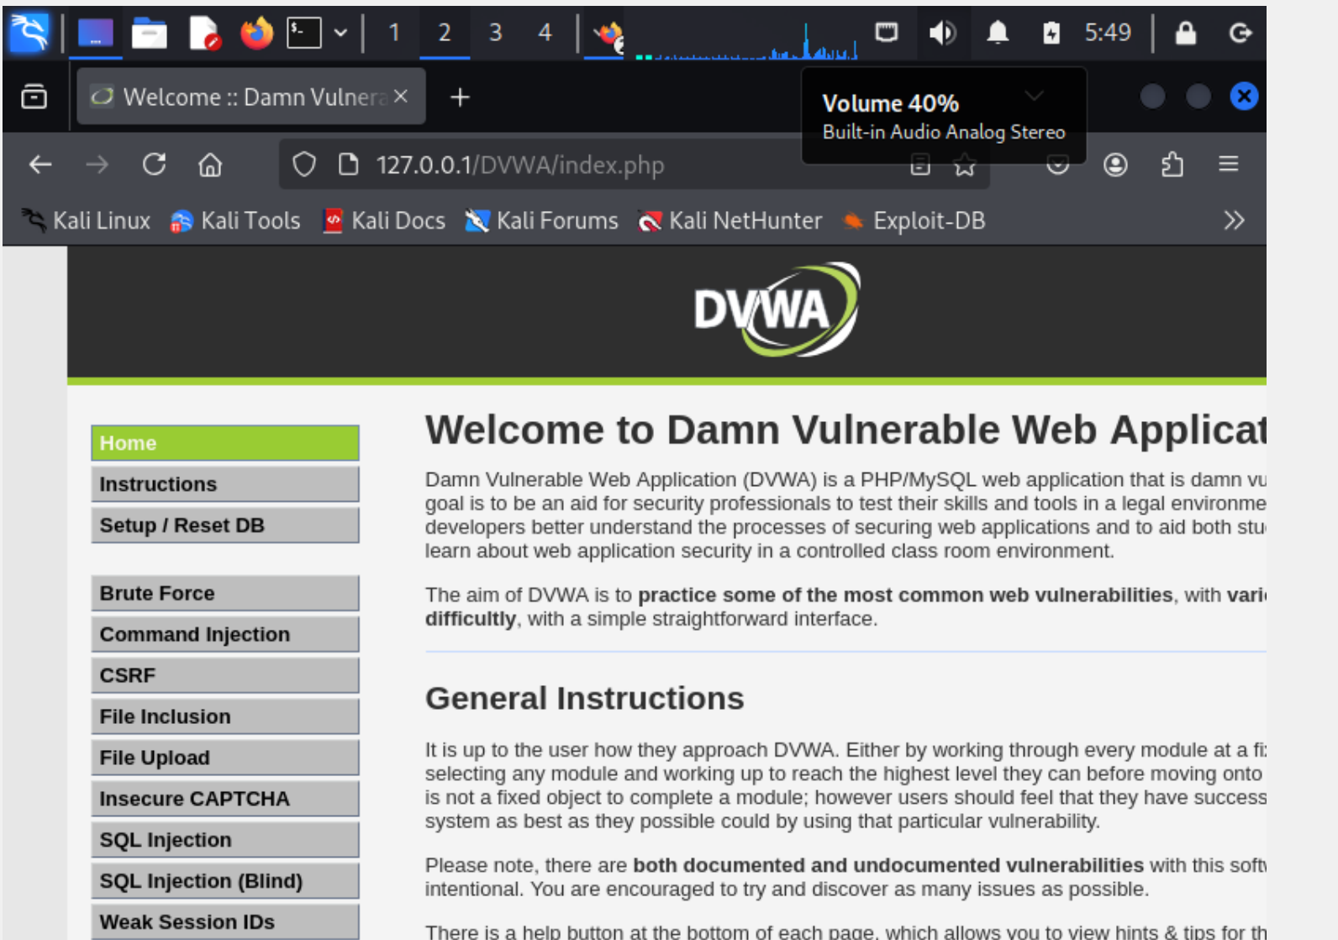
Рис. 14: Создание базы данных

5 Выводы
В ходе выполнения лабораторной работы я приобрела практические навыки по установке уязвимого веб-приложения DVWA.

